Расширенное заседание антитеррористической комиссии состоялось в Магарамкентском районе

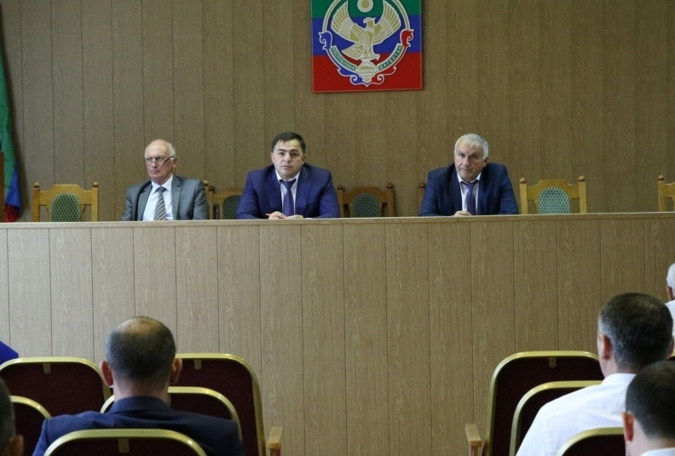

24 августа в здании администрации муниципального района состоялось расширенное заседание Антитеррористической комиссии. В работе заседания комиссии приняли участие члены АТК, ответственные работники администрации муниципального района, главы сельских поселений, руководители образовательных учреждений и организаций района, представители правоохранительных органов, общественных и религиозных организаций, а также районных средств массовой информации.
На повестке дня рассматривалось три вопроса.
Открывая заседание Фарид Ахмедов представил присутствующим вновь назначенного на должность начальника полиции ОМВД России по Магарамкентскому району Магомедага Эминова. Глава муниципального района поздравил его с новым назначением, пожелал здоровья, энергии и успешной деятельности во благо района и республики.
Приступая к работе совещания председатель АТК в районе, глава Магарамкентского района Фарид Ахмедов отметил главную тему заседания-это подготовка к началу нового учебного года и обеспечение мер общественной безопасности во время проведения «Дня знаний» в школах района.
Касаясь вопроса общественной безопасности глава района в этом направлении всегда отмечает эффективность только совместных усилий всех структурных подразделений: это работа, проводимая правоохранительными органами, органами местного самоуправления и другими заинтересованными структурами совместно с жителями района.
Для подготовки и проведения в районе мероприятий, посвященных «Дню знаний», постановлением главы муниципального района образован организационный комитет. В целях координаций усилий по обеспечению общественной безопасности в дни подготовки и проведения «Дня знаний» в администрации муниципального района утвержден график дежурств ответственных работников.
По вопросу «О мерах по усилению антитеррористической защищенности объектов массового пребывания людей, обеспечению общественной безопасности и правопорядка в муниципальном районе в дни подготовки и проведения Дня знаний» выступил начальник полиции по ООП отдела МВД России по Магарамкентскому району Магомедага Эминов.
Докладчик проинформировал о проведенной отделом в целях обеспечения общественной безопасности и порядка на объектах системы образования в период подготовки и проведения «Дня знаний» совместно с представителями образовательных учреждений, главами сельских поселений, а также представителями МЧС работе согласно утвержденному комплексному плану.
По второму вопросу «О ходе реализации в учреждениях культуры и по делам молодежи Комплексной программы противодействия идеологии терроризма в муниципальном районе на 2017 год» выступили директор МКУК «Отдел культуры» Эседуллах Селимов и директор МКУ «Отдел по делам молодежи и туризму» Фарид Бейбутов. Оба выступившие проинформировали о проведенных отделом культуры и отделом молодежи совместно с заинтересованными структурами мероприятиях, направленных на распространение культуры интернационализма, согласия, национальной и религиозной терпимости в среде молодежи, а также гармонизации межнациональных отношений, повышение уровня этносоциальной комфортности и формирование нетерпимости ко всем факторам экстремистских проявлений.
«Пропаганда здорового образа жизни, занятие физической культурой и профессиональным спортом – всё это является действенными средствами борьбы с экстремизмом и терроризмом. Здоровая сознанием и телом нация не возьмет никогда в руки оружие»,-отметил в своем выступлении специалист МКУ «Отдел физической культуры и спорта» Юсуф Шихахмедов. «Именно поэтому глава муниципального района Фарид Ахмедов делает все возможное для развития спорта в районе»,- отметил он, рассказывая о проведенных в этом направлении мероприятиях.
По третьему вопросу «О реализации в муниципальном районе комплекса мероприятий в рамках межведомственной оперативно-профилактической операции «Зацита», о результатах её его первого этапа проведения и подготовки ко второму этапу» выступила старший инспектор ПДН ОМВД России по Магарамкентскому району Зайнаб Гаджималикова. Она рассказала присутствующим о проведенной и планируемой работе в этом направлений.
Заслушав и обсудив информацию выступивших глава муниципального района озвучил рекомендации руководителям организаций и учреждений, главам сельских поселений по обеспечению антитеррористической защищенности подведомственных объектов инфраструктуры.
В завершении заседания выступил начальник отдела кадровой работы и информационных технологий Леонард Буржалиев. Он вкратце рассказал о состоянии выполнения плана по регистрации граждан в ЕСИО и напомнил, что главам сельских администраций, руководителям учреждений и организаций необходимо продолжить меры по выполнению установленного плана регистрации граждан в Едином портале государственных и муниципальных услуг.
Подводя итоги заседания, Фарид Ахмедов отметил важность совместной работы всех структурных подразделений. Он поблагодарил участников заседания за плодотворную работу и пожелал всем мира и благополучия.

